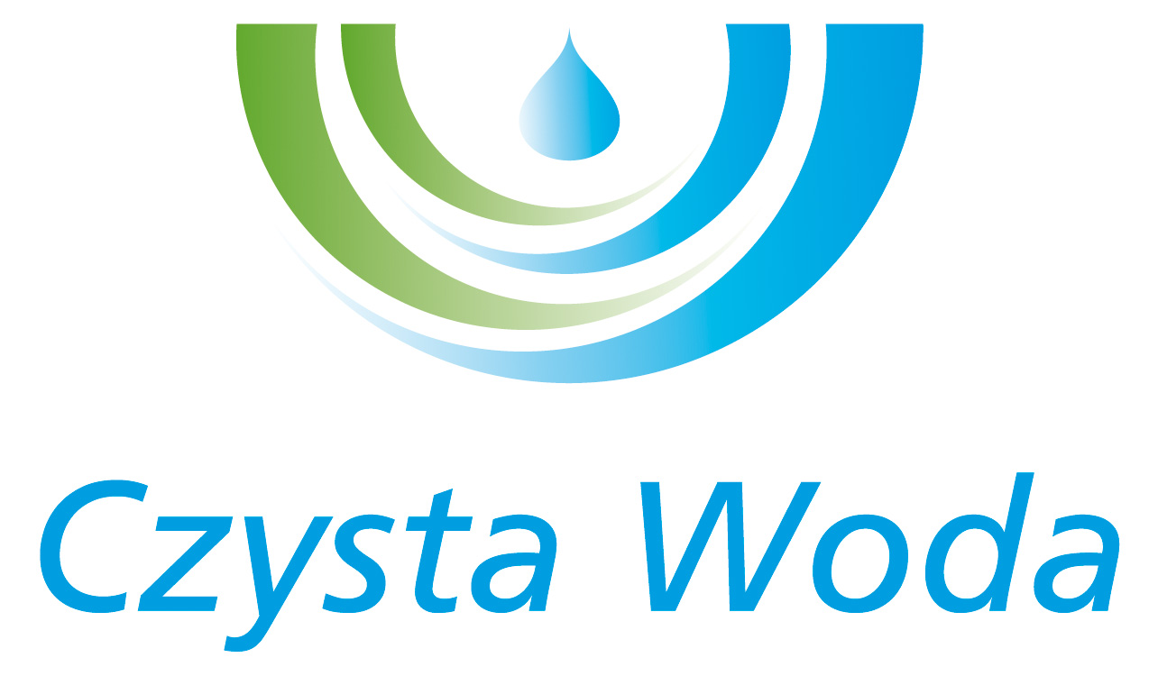
Nr sprawy 14/2025
Zakład Wodociągów
i Kanalizacji Sp. z o.o.
ul. Maksymiliana Golisza 10
71-682 Szczecin
tel. 91 44 26 200
fax 91 42 21 258

zwik@zwikszczecin.pl
www.zwik.szczecin.pl
NIP: 851-26-24-854, REGON 811931430
Zakład Wodociągów i Kanalizacji Spółka z ograniczoną odpowiedzialnością, wpisana w KRS pod nr 0000063704 w Sądzie Rejonowym
Szczecin – Centrum w Szczecinie, XIII Wydział Gospodarczy Krajowego Rejestru Sądowego. Kapitał Zakładowy 222.334.500 zł

Szczecin, dnia 06 maja 2025 r.

MODYFIKACJA NR 5

Dotyczy postępowania prowadzonego w trybie przetargu nieograniczonego
p.n.: „Modernizacja Zakładu Produkcji Wody „Pilchowo” – zaprojektuj i wybuduj”

Zamawiający – Zakład Wodociągów i Kanalizacji Spółka z o.o. na podstawie art. 137 ust. 1 ustawy z dnia 11 września 2019 r. Prawo zamówień publicznych
(Dz. U. z 2024 r., poz. 1320), dokonuje modyfikacji treści SWZ poprzez:

- Zamawiający przedłuża termin składania i otwarcia ofert oraz wniesienia wadium do dnia 15.05.2025 r. Ilekroć w SWZ występuje data 08.05.2025 r. zastępuje się ją datą 15.05.2025 r.

- Rozdział XII pkt 3 otrzymuje nowe brzmienie:

„3. Wykonawca pozostaje związany ofertą przez okres 90 dni tj. do dnia 11.08.2025 r. Bieg terminu związania ofertą rozpoczyna się wraz z upływem terminu składania ofert.”

Niniejsza modyfikacja stanowi integralną część SWZ. Pozostałe zapisy SWZ pozostają niezmienione.

